חיזוי שינוי מגמה במדד מניות   
S&P500

פרויקט בבינה מלאכותית   
236502

מגישים:

שקד מגדל 312140411

מאור ביתן 206239071

מנחה: תומר לנגה



מבוא:

מסחר הוא קונספט עתיק ומוכר לרוב אך גם "מניה" בחברה או פעולה הוא קונספט עתיק ביותר, היסטוריונים מראים שכבר ברפובליקה הרומאית במאה ה4 לפנה"ס היה מוכר המושג "מניה" בפעולה שלוקחים בה חלק אנשים רבים. למרות זאת המושג המודרני של "מניה" ו"חברה" כנראה צף באזור המאה ה16 במניות של "החברה ההולנדית למזרח הודו", המניות של החברה, ואלו שבאו בעקבותיה, נסחרו בצורה דומה למכירה פומבית בזירת מסחר בה היו מוכרים וקונים את המניות. זוהי למעשה הזירה שהפכה להיות הבורסה שאנו מכירים היום, כיום בנוסף למניות של חברות ניתן לקנות בבורסות ברחבי העולם מגוון רחב של מוצרים פיננסים על החברות הנסחרות בהן, החל מאגרות חוב ועד מדדים המחקים את כל החברות הנסחרות בבורסה המקומית.[7]  
בפרויקט זה נתמקד במדד כזה מהבורסה הגדולה בעולם, בורסת ניו-יורק, והוא S&P500

S&P500 הוא מדד מניות העוקב אחרי 500 מניות גדולות בבורסות בארה"ב ואחד המדדים הנצפים ביותר בעולם, המניות המרכיבות אותו מחולקות לפי גודל כאשר 10 המניות הגדולות ביותר במדד מהוות 26% מהמדד כולו.[1]

מעקב אחרי המדד מתבצע באופן קבוע בתקשורת העולמית ובפרט בתקשורת הכלכלית [2] כאשר שינויים חדים במדד יגיעו במקרים רבים לכותרות העיתונים, בנוסף מאחר והמדד עוקב אחרי 500 חברות אמריקאיות גדולות בשווי של מעל ל30 טריליון דולר (30,000,000,000,000) כתבות על חברות מהמדד מתפרסמות חדשות לבקרים.  
המדד כל כך משמעותי שהוא משמש בין היתר כאינדיקציה למצב הכלכלה האמריקאית.

חלק מהמסחר המודרני בבורסה משתייך היום אל "סוחרי אלגוריתמים" שזה שם מכליל לכל הסוחרים המבצעים פעולות אוטומטיות בעזרת אלגוריתמי מסחר, בין היתר קרנות גידור וקרנות השקעה אך גם סוחרים פרטיים. האלגוריתמים יכולים להעדיף עסקאות טווח קצר (כמה שניות) או ליישם אסטרטגיית מסחר לטווח ארוך (ימים וחודשים קדימה) [3]

על מנת ליישם אלגוריתם מסחר עליך לנסות לחזות מגמה או מחיר של מנייה או מדד בעתיד, בין אם כמה שניות קדימה או שבוע קדימה, מרגע שיש חיזוי קיימים כלי מסחר על מנת לסחור במנייה לפי החיזוי, "שורט" אם החיזוי הוא לירידה או "לונג" אם החיזוי הוא לעלייה. כמו כן יש אפשרות לקנות את המנייה עצמה.

"מדד הפחד" – הוא כינוי הניתן למדד VIX [4]

שנוצר ככלי למדידת תנודתיות השוק, הסיבה שהוא נקרא "מדד הפחד" קשורה לעובדה שכאשר השוק תנודתי מאוד והמדד עולה סביר יותר שמשקיע יראה תזוזות גדולות יותר בשווי המניות (לרוב לאו דווקא בכיוון אחד) מה שמוביל לפחד אצל משקיעים שאינם לוקחי סיכונים [5]

**הבעיה אותה ננסה לפתור:**

הבעיה אותה ננסה לפתור היא זיהוי שינוי מגמות במדד.

הסיבה לכך שניסיון לזיהוי המחיר עשוי להיות מאוד בעייתי שכן לעיתים קרובות רשתות נוירונים (הכלי בו נשתמש לניבוי המגמות) לעיתים מנסה להתחקות אחר מחירי הימים הקודמים, מה שידוע בתור Last value method שנחשב לשיטה הכי יעילה מבחינת עלות-תועלת [8] דבר שאולי יראה כניבוי טוב אך בפועל כאשר תהיה ירידה או עלייה חדה ביום העוקב-שימוש בכלי כזה לא יזהה אותה, זהו אחרי הכל הכלי הנאיבי ביותר המשמש לבחינת ביצועים של הכלי שברשותנו.  
לעומת זאת-לחזות מגמת עליה או ירידה במדד ביום העוקב עשויה להיות בעלת ערך רב שכן נרצה לדעת האם למכור או לקנות מנייה לפי התנודתיות שלה בעתיד, ולא לפי מחיר אבסולוטי. נשים לב שזוהי בעיית סיווג-כלומר אנחנו רוצים לחזות ביום מסוים האם תהיה עלייה , ירידה או אף אחד מהם. נשים לב שגם כאן נרצה לקבל ניבוי אשר איננו מתחקה אחרי הימים הקודמים (כלומר-המסווג לא ינבא עליה או ירידה בגלל שביום או יומיים הקודמים הייתה עלייה או ירידה).

**תיאור פתרון הבעיה:**

על מנת לבצע את הניבוי הרצוי, נשתמש במערכת לומדת, ובפרט רשת נוירונים.

הבעיה הניצבת דורשת לבצע ניבוי על העתיד על סמך מידע על העבר. כלומר מדובר בבעיית רגרסיה. בפתרוננו ישנו שימוש ברשת נוירונים, ולפיכך נצטרך להגדיר מספר מושגים:

הגדרות המושגים:

רשת נוירונים - זהו מודל מתמטי חישובי אשר מבנהו דומה למבנה הרשת העצבית במוח ומשמש ללמידת מכונה. ברשת הנוירונים קיימים יחידות חישוביות רבות המקושרות זו לזו, כאשר כל אחת מקבלת קלט ומוציאה פלט כלשהוא. השימושים של רשתות נוירונים הם רבים: זיהוי פנים, תמונות, דיבור וזיהוי מגמות בשוק ההון – השימוש שלנו ברשת.

Rnn - Reccurent neural network. זוהי קבוצה של רשתות נוירונים בעלות מבנה של גרף לא מכוון, כאשר לכל נוירון ברשת יש activation function וזיכרון, הפלט של רשת הנוירונים תלוי במצב(state) הקודם שלה והקלט שהתקבל באותו state. צורת החישוב של הפלט היא רקורסיבית ונתונה ע"י הנוסחה הבאה(כאשר היא פונקציה כלשהיא)

LSTM-זוהי רשת נוירונים מסוג rnn שבאה לפתור את בעיית ה short-term memory- מצב שבו רשת rnn מקבלת כמות גדולה של sequential data ומתקשה "לזכור" את המידע המוקדם ולהשתמש בו בשלבים מאוחרים יותר וכן את בעיית ה vanishing gradient – גראדיאנט הינו ערך שנועד לעדכן את משקלי הרשת, אך בבעיה זו הגראדיאנט נהיה קטן יותר ויותר וכאשר נהיה קטן מידי הוא אינו מצליח לתרום הרבה ללמידה. המיוחד ברשת זו הוא בנוירונים שלה: הנוירונים מכילים מספר פונקציות אקטיבציה(sigmoid, tanh, pointwise multiplication, pointwise addition, vector concantation) אשר מאפשרים לרשת "לשכוח" מידע קודם וכך בעצם ניתן להשתמש במידע שהתקבל גם בטווח הקצר וגם בטווח הארוך(למעשה בוררים את המידע הרלוונטי)

Softmax-פונקציית אקטיבציה שהפלטים שלה הם הסתברויות לסיווג של הקלט לתווית מסויימת. למשל אם ברצוננו לבצע סיווג בינארי לדוגמה מסוימת, אז הפלט של softmax יהיו 2 הסתברויות-אחת היא ההסתברות לכך שהסיווג הוא + וההסתברות השנייה היא שההסתברות היא –(הסיווג יכול להיות למספר תוויות). סכום ההסתברויות הוא תמיד 1.

הפונקציה בה הרשת משתמשת כדי למדוד את הביצועים שלה. היא מחושבת בזמן האימון -Loss_function

ומטרתה למדוד את המרחק בין מה שהרשת ניסתה לנבא לבין הערך האמיתי שנדרש לנבא. הרשת מנסה למזער ערך זה.

Learning rate- הקצב שבו מתבצע האימון. ערך קטן מידי משמעו אימון איטי מידי וערך גדול מידי

עשוי לגרום לעדכון חד במשקלים ולתוצאות לא טובות.

Epoch-זהו hyperparameter שקובע את מס' הפעמים שכל הdataset יעבור דרך הרשת.

Batch size- זהו hyperparameter שקובע את החלוקה של ה dataset לקבוצות של דוגמות. Batch size x יגרום לכל שהdataset יהיה מחולק לקבוצות של x דוגמות.

**פתרון המערכת**:

הבעיה כאמור, תיפתר ע"י שימוש במערכת לומדת הפתרון יתבצע במספר שלבים:

1.איסוף המידע אשר ישמש ללמידה, הכולל מידע היסטורי וכתבות כלכליות.

2.עיבוד המידע- ביצוע ניסיון לבצע ניתוח סנטימנט לכתבות הכלכליות שלנו ושילוב מקורות המידע כדי לייצור דאטא סט של דוגמאות time series.

3.הפעלת אלגוריתמי הלמידה וניתוח התוצאות.

נתאר את כל אחד משלבי הפתרון:

1.איסוף מידע- על מנת לחזות את מדד s&p500 אספנו כמה סוגים שונים של מידע:

א. מהאתר של yahoo finance, אספנו מידע היסטורי על המניות הנמצאות ב s&500 מה10 שנים האחרונות. עבור כל מנייה, נתון לנו מחיר פתיחה, מחיר סגירה, high, low, Volume, adj_close. כתבנו סקריפט בפיתון על מנת להוריד באופן אוטומטי את כל המידע ההיסטורי הדרוש לנו מהאתר.

ב. מדד הפחד-השתמשנו במידע ההיסטורי על מדד הפחד מה10 שנים האחרונות. הסיבה לכך היא שמדד הפחד הינו אינדיקטור טוב לתנודות חדות במחירי מניות, ובפרט מדד s&p500 המושפע מהן באופן ישיר. את המידע על מדד הפחד הישגנו גם כן מ yahoo finance

ג. כתבות כלכליות- קיים קשר חזק בין חדשות כלכליות הנמצאות באתרי החדשות השונים לבין התנודות במחירי המניות ובפרט מחיר הסגירה של המדד אותו נרצה לנבא. הכתבות בהן השתמשנו התפרסמו באתר Reuters מה3 שנים האחרונות.

2.עיבוד המידע-

המידע אותו השגנו נלקח מ 3 מקומות שונים, ולכן היה צורך לעבד אותו כך שהמערכת תוכל ללמוד את אותו כרצף של דוגמות ממוינות לפי תאריך (שכן לסדר הדוגמות יש משמעות כי אנו מנסים לנבא משהו על העתיד לפי העבר).

עבור הכתבות הכלכליות, החלטנו כי ברצוננו לעשות להן ניתוח סנטימנט. עבור כל תאריך ב 3 השנים האחרונות, היו לנו מספר כתבות כלכליות. עבור כל כתבה כזו ביצענו ניתוח סנטימנט ע"י הסרת סימני פיסוק, הפיכת הטקסט למערך של מילים, הסרת מספרים, ביצוע lemmatization (שינוי הטיות של מילים לצורה בסיסית) וכן הסרה של stopwords שזוהי רשימה של מילים אשר עשויות להפריע לתהליך הניתוח (את הרשימה יצרנו בעצמנו). לאחר מכן ביצענו על הטקסט המעובד ניתוח סנטימנט בעזרת textblob. עבור כל תאריך עשינו מיצוע על הסנטימנטים של כל הכתבות באותו תאריך, ולבסוף קיבלנו קובץ שמכיל תאריך וסנטימנט לאותו תאריך.

עבור המידע ההיסטורי, אוסף דוגמות אשר מורכבות משילוב המידע ההיסטורי של קבוצת מניות מ s&p500(יחד עם מדד הפחד). לשם כך יצרנו תיקייה שתכיל את כל קבצי המידע אותם נרצה לשלב, ועשינו join ביניהם לפי תאריך. עבור תאריכים(בפרט ישנים) עבורם לא קיים סנטימנט- ניתן ערך 0 בסנטימנט(הערכים הם בין -1 ל 1)

לבסוף, עשינו join בין אוסף הדוגמות המכיל את המידע ההיסטורי המשולב יחד עם קובץ הסנטימנטים לפי תאריך.

לאחר שקיבלנו את אוסף הדוגמות המשולב, נרצה להוסיף פיצ'ר נוסף של מגמה(trend) שאותו נרצה ללמוד. על מנת לקבל אותו נרצה תחילה לבצע "החלקה" למחיר הסגירה של המדד(המדד מכיל תנודות רבות ואנו מעוניינים לנסות ללמוד מגמה כללית) אי ביצוע החלקה עשוי לבלבל את הרשת ולתת תוצאות פחות טובות). ה trend הוא פיצ'ר בינארי כאשר 1 משמעו עלייה ו 0 משמעו ירידה(לאו דווקא חדה) הסתברות גבוהה ל 1 או הסתברות גבוהה ל 0 נפרש כעליה או ירידה חדה וכך נבצע את ניבוי המגמות.

3.הפעלת אלגוריתם וביצוע הניסויים- בחלק זה נרצה לבצע מספר ניסויים על מנת לבחור את זו אשר תיתן את דיוק הניבוי המירבי, בבואנו לבצע כל ניסוי, נתייחס למספר פרמטרים אשר נרצה לשנות ולבדוק:

1..סוג המודל-היות ומודלים שונים ייתנו תוצאות שונות, נרצה להשתמש במודלים שונים של למידה על מנת לבדוק איזה מודל ייתן תוצאה טובה יותר ובפרט ארכיטקטורות שונות של רשתות נוירונים.

2.פרמטרי מרחק הניבוי -כאשר אנו באים לבצע למידה, ישנם מספר פרמטרים אשר להם יש השפעה על יכולת הלמידה: window_backward אשר מסמל את מספר הימים שברצוננו להסתכל אחורה על מנת ללמוד את המגמה של היום העוקב. כלומר בהינתן מידע על window_backward ימים אחורה, מה תהיה המגמה ביום העוקב?

3.כוונון פרמטרים המערכות הלומדות כמו כן פרמטרים נוספים של המערכת הלומדות כמו epochs, batch size, learning rate עבור רשתות נוירונים, ועבור מערכות שאינן רשתות נוירונים גם בחירת הפיצ'רים המתאימים ובפרט באילו מניות נרצה להשתמש כדי ללמוד על המדד(רשתות נוירונים יודעות להתמודד עם פיצ'רים רועשים לבד). נרצה לבדוק בעבור אילו ערכים לפרמטרים אלו נקבל תוצאות טובות יותר.

בשלב הניסויים, החלטנו לחלק את הדאטא שלנו כך ש 90% ישמש לאימון ל 10% ישמש למבחן. הסיבה לחלוקה זו היא שהסנטימנט מהכתבות קיים רק ב 3 השנים האחרונות של הדאטא ונרצה לתת למודל ללמוד דוגמות רבות ככל הניתן המכילות סנטימנט של כתבות. בעזרת התוצאות שייתן המודל על דוגמות המבחן והשוואתו למודלים אחרים לחיזוי מגמה נמדוד את טיב המודל והמערכת שלנו.

המטריקה בה נשתמש כדי למדוד את טיב התוצאות של המערכת היא accuracy : אחוז הפעמים בקבוצת המבחן בה המודל הצליח למדוד את אחוז הדיוק כראוי. כלומר דרך החישוב תתרחש בצורה הבאה:

זוהי המטריקה שבדרך כלל מקובל להשתמש בה בבעיית חיזוי כזו ולכן זו הסיבה שנשתמש בה וכן נוכל להשתמש בה כדי להשוות לאלגוריתמים אחרים.

את האחוז הזה נשווה למודלים קיימים אחרים על מנת לבדוק את טיבו וכדי לבחור את המודל המתאים ביותר לבעיה.

בנוסף, בשל הטבע של התנודות של מדד s&p500, שבו אלגוריתם ניבוי טוב של מחיר המדד יהיה לקיחת הערך של היום הקודם, נרצה לראות בעזרת הגרף שימחיש את התוצאות ויזואלית שהחיזוי הוא אינו last value method-כלומר המודל לא מסתכל על המגמה של היום הקודם ולפיה מחליט מה תהיה המגמה של היום הבא, אלא נרצה לראות שמתקיימת למידה אמיתית, ושקיימים מקרים שביום הקודם הייתה עלייה אך ביום העוקב המודל חוזה ירידה(או להפך).

בעמוד הבא, נתאר את אלגוריתמי הלמידה בהם נשתמש לביצוע הניסויים שלנו:

תיאור אלגוריתמי הלמידה:

1.LSTM Reccurent neural network-אלגוריתם זה עושה שימוש ברשת נוירונים עם לולאת משוב ותאי זכרון על מנת לנסות ולנבא ערכים עתידיים על סמך נתוני עבר.   
כפי שהסברנו הרשת באה לפתור בעיות של התעלמות ממידע מוקדם מדי כתוצאה מ"גרדיאנט נעלם" ולכן אנו חוזים כי היא תוכל ללמוד בצורה מיטבית את המדד על סמך הנתונים ההיסטוריים.  
הרשת שלנו תהיה בנויה מ4 שכבות כאשר שתי הראשונות הן שכבות LSTM והשתיים האחרות הן שכבות Dense המשמשות לקבלת פלט בתצורה הרצויה.  
האלגוריתם מקבל באימון שלו train dataset מפוצל ל x_train ו y_train.  
 X_train הוא הדאטא של window_backward הימים האחרונים ו y_train הוא הערך המצופה לניבוי (מבצעים את האימון עם הדאטא המוחלק כדי לנסות לחזות את המגמה טוב יותר) window_forward קדימה מהיום האחרון ב x_train. כאשר אנו רוצים לבצע ניבוי, אנו לוקחים את קבוצת המבחן, ומפצלים אותה ל x_test שזה כמו x_train על קבוצת המבחן. מבצעים ניבוי בעזרת model.predict(x_test) ואז את התוצאה predictions נשווה ל y_test שהוא מכיל את הסיווג האמיתי למגמות(המגמה ב y_test חושבה לפי הדאטא המקורי ולא המוחלק).

2. SimpleRNN- כפי שרומז השם זהו אלגוריתם למידה של רשת נוירונים רקורסיבית היוצרת לולאה בין הפלט לקלט ובכך יוצרת מנגנון פידבק פשוט.  
השוני העיקרי של רשת זו מול LSTM הוא שאין לה זכרון ארוך טווח כלל ולכן היא אינה מסוגלת ללמוד מטווח רחוק.  
להלן השוואה של תאי LSTM , RNN  
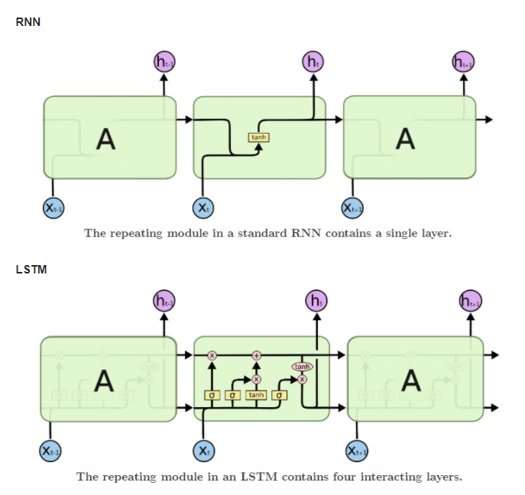

ניסויים:

בכל הניסויים קו אדום מסמל כי המודל ניבא ירידה, קו כחול מסמל כי המודל ניבא עליה והעקומה היא מחיר המדד.

ניסוי ראשון:

בניסוי זה, השתמשנו ברשת LSTM. בשלב זה החלטנו להשתמש בכל אחת מהמניות ב s&p 500 על מנת לנסות לבצע את הניבוי. כמו כן עבור כל מנייה נתון מחיר הסגירה, נפח המסחר הסנטימנט מהכתבות המגמה המוחלקת(בעזרתה לומדים) וכן המגמה האמיתות אותה משווים ל predictions. ה hyperparameters אותם בחרנו היו epochs=50 learning rate=0.005 batch_size=5. כמו כן הדאטא עבר scaling(למעט הסנטימנט והמגמה, שכן מדובר במספרים קטנים ואין צורך לבצע עבורם scaling). fit_transform בוצע בעזרת scaler על קבוצת האימון ואז בעזרת אותו scaler ביצענו transform על קבוצת המבחן. ה window_backward יהיה בניסוי זה 30. נרצה לבחון את התוצאה עבור ניבוי יום קדימה.

ארכיטקטורת הרשת:

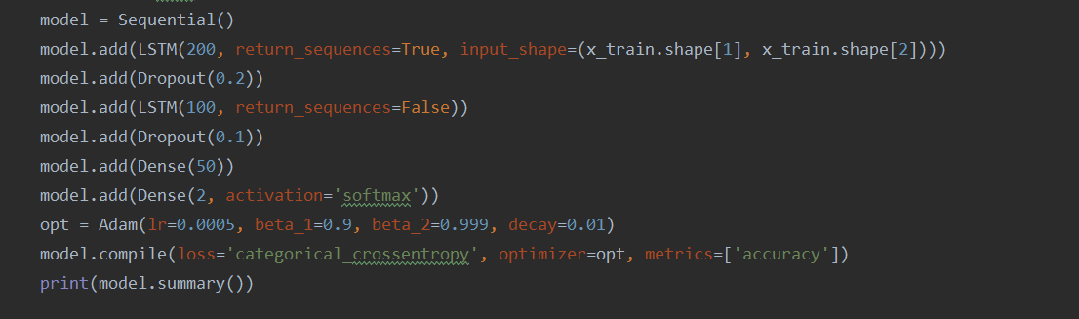

עבור יום קדימה קיבלנו:

Accuracy=

והגרף שמתקבל:

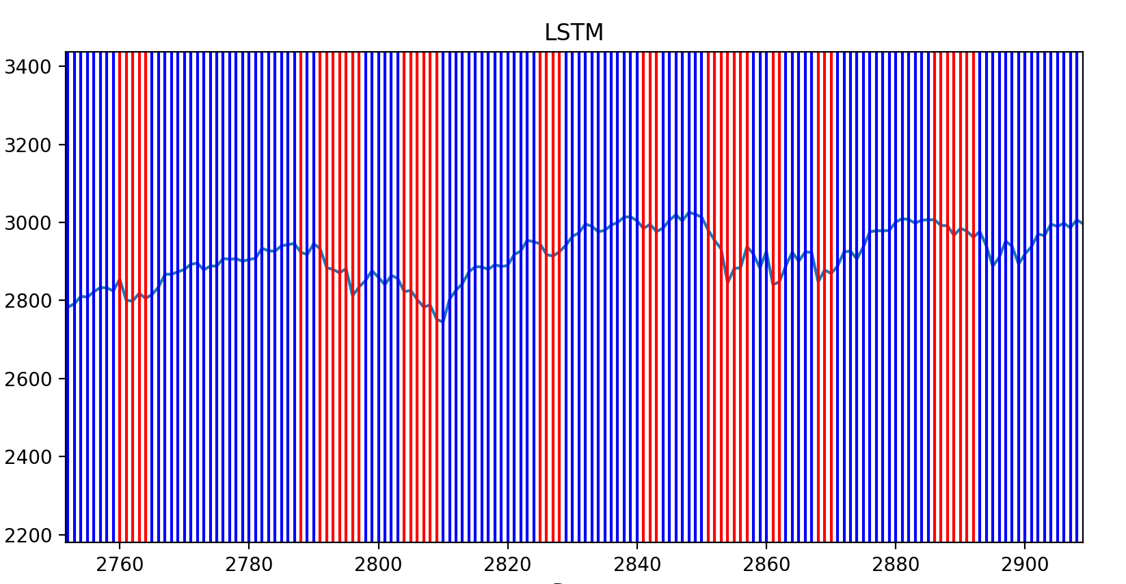

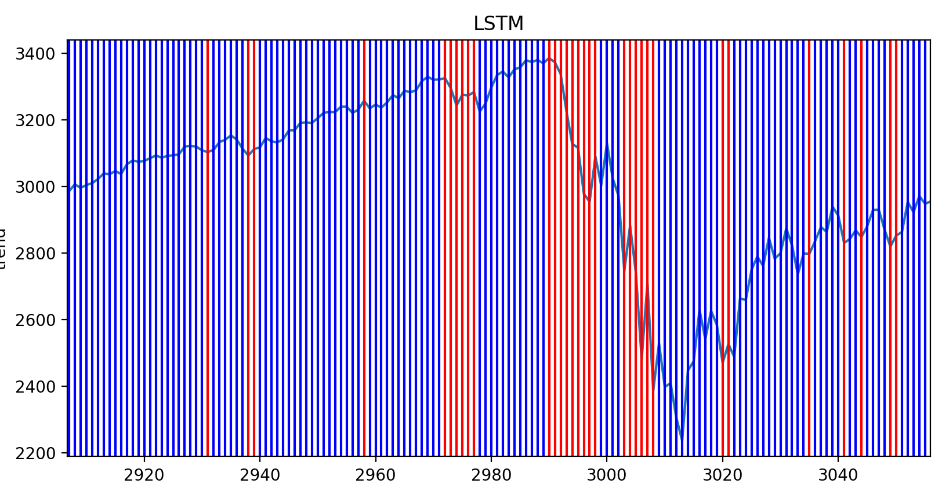

נשים לב מהגרפים שניתן לראות כי במקומות רבים יש חיזוי של ירידה למרות שביום לפני כן הייתה עליה ולהיפך ולכן לא מתקיים כאן last value method

ניסוי שני

בניסוי זה ננסה לקחת שוב את אותה ארכיטקטורת LSTM אך הפעם ננסה כיוונון שונה של ה hyperparameters. ננסה לקחת נספר epochs גבוה יותר ובהתאם ננסה להגדיל את ה batch size. את ה lr ננסה להגדיל ל 0.001. כך נראה האם מתן epochs נוספים תורמים או לא לשיפור התוצאות שלנו. נבחר epochs=250, batch size=50.

תוצאות:

Accuracy = 

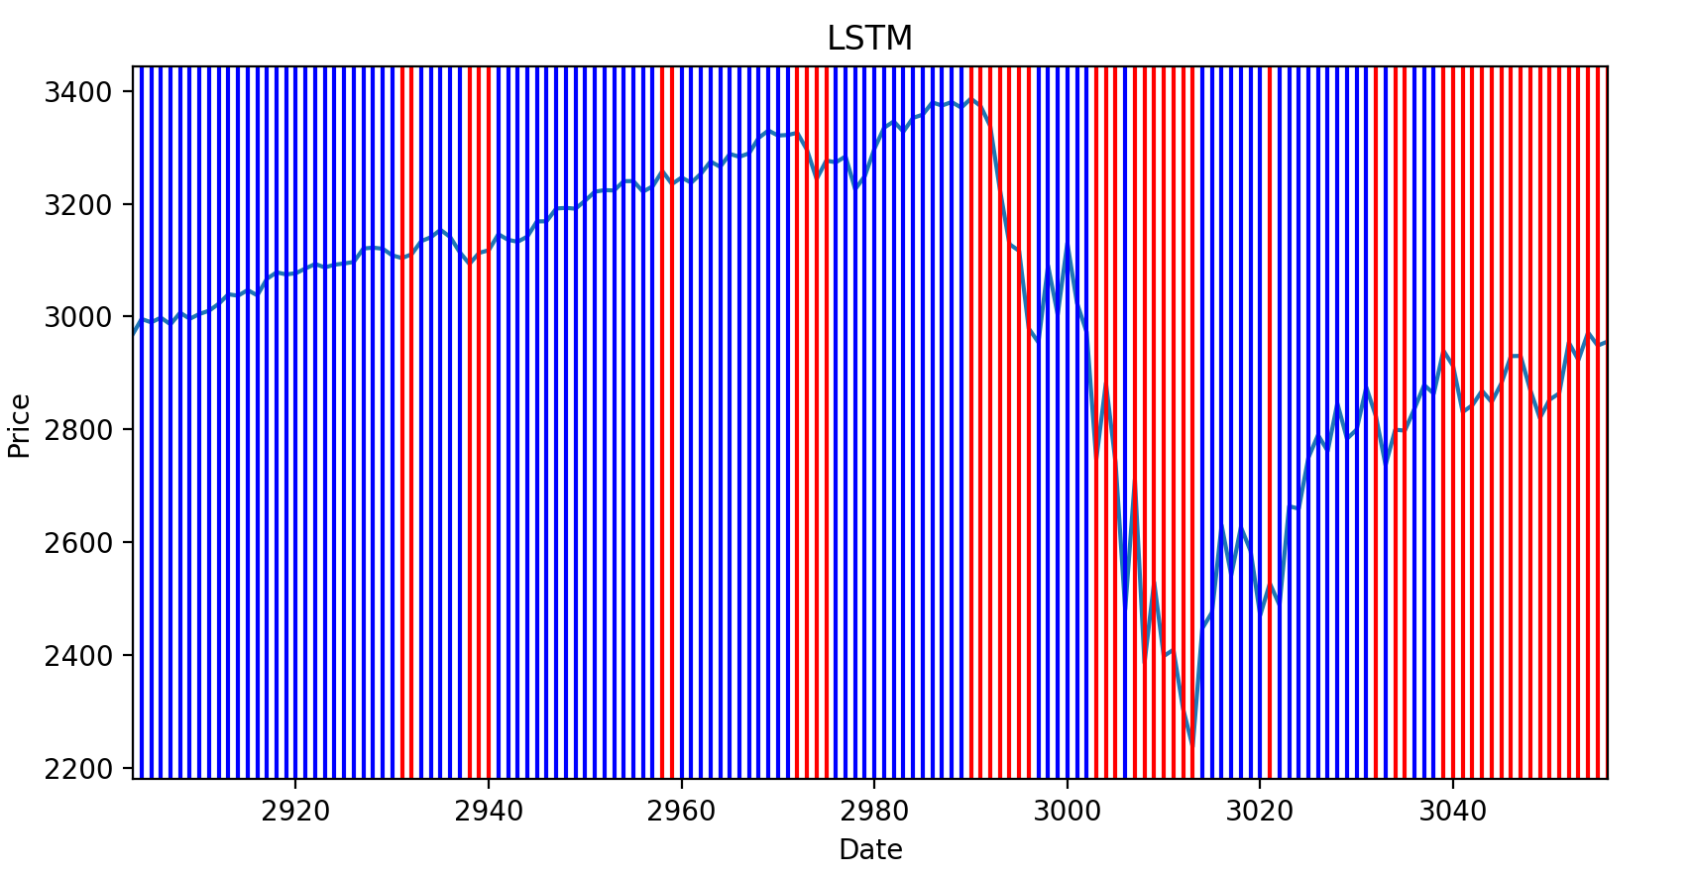

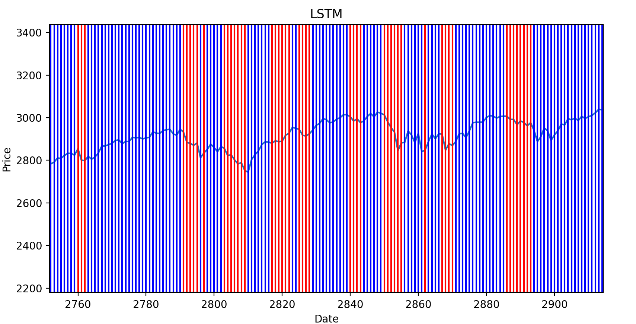

כפי שניתן לראות כאן, הן הניבוי והן הגרפים פחות מוצלחים מבניסוי הראשון

ניסוי שלישי:

לאחר שראינו שבניסוי הראשון כיוונון הפרמטרים היה טוב יותר, נרצה לנסות ולראות כיצד המבט לאחור ישפיע על החיזוי שלנו. בניסוי זה ננסה שני תתי ניסויים: window_backward=15, window_backward=60 ונראה באיזה מקרה נקבל תוצאה טובה יותר.

עבור window_backward=60:

Accuracy = 

גרף:

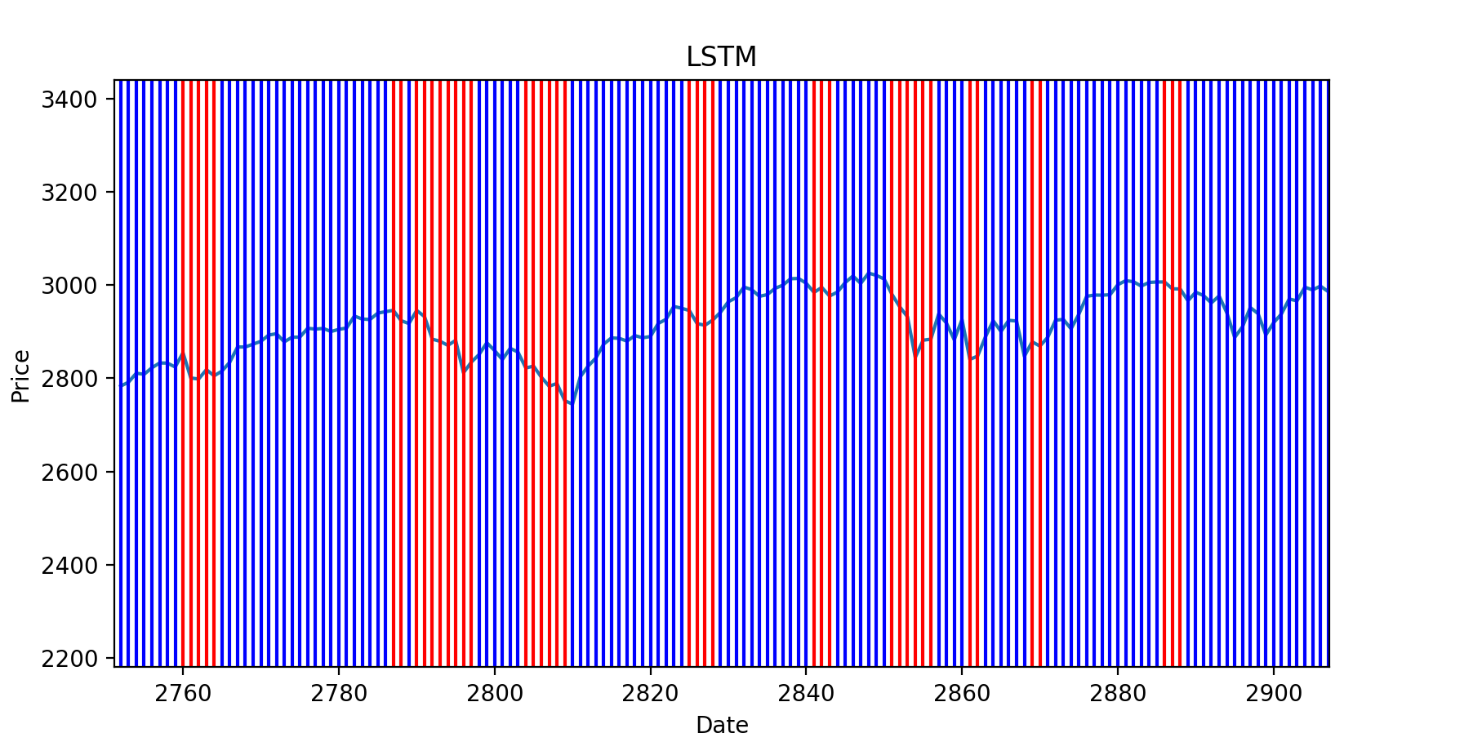

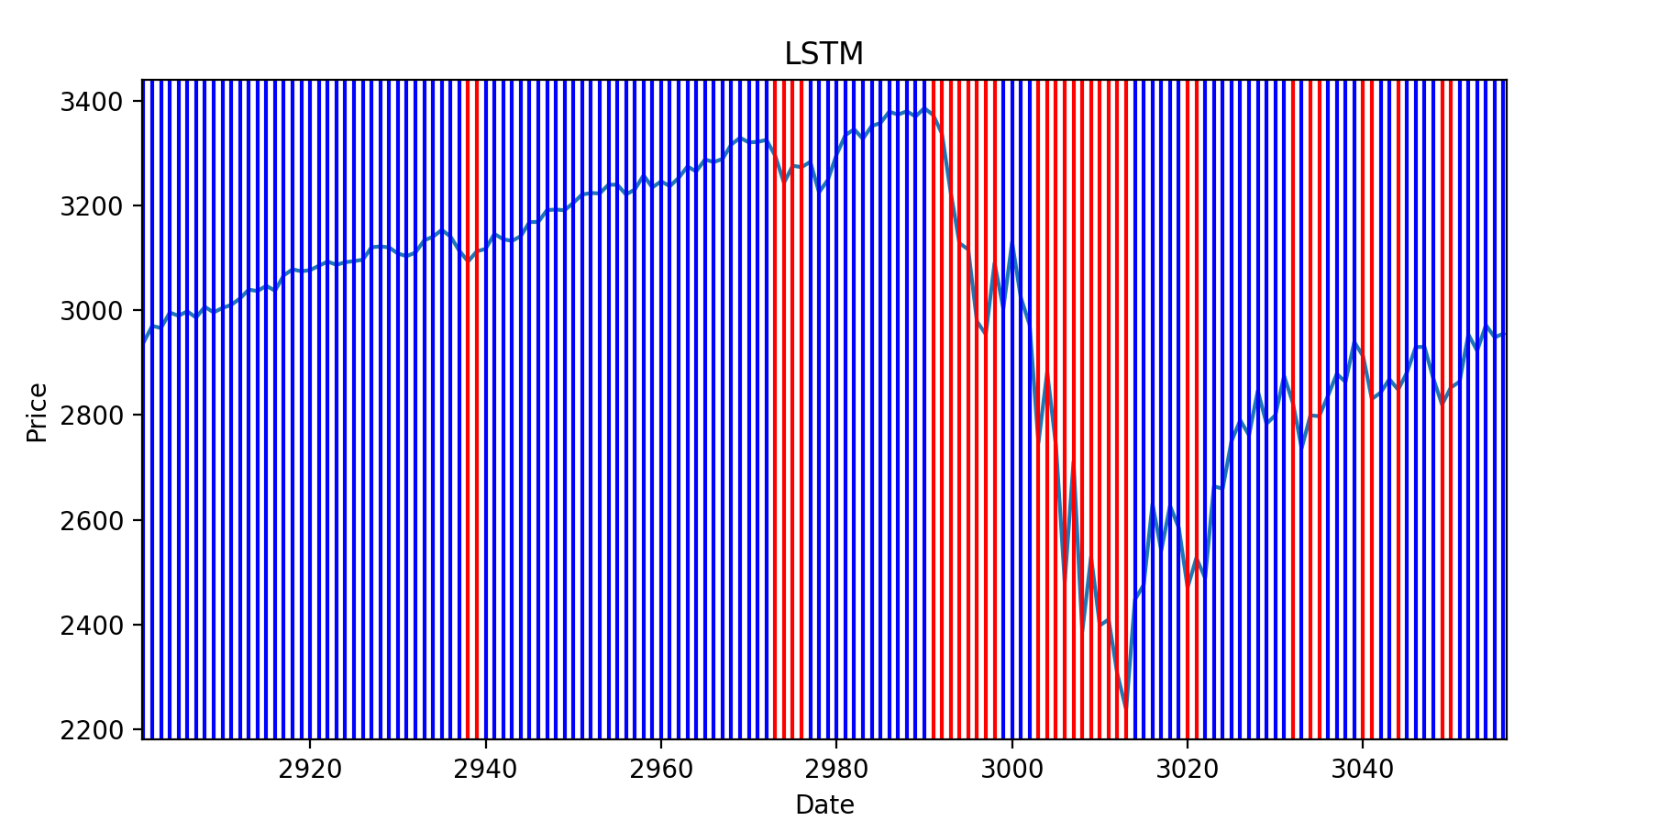

כפי שניתן לראות מתוצאות הדיוק, קיבלנו שיפור קל אך לא משמעותי.

עבור window=15:

Accuracy = 

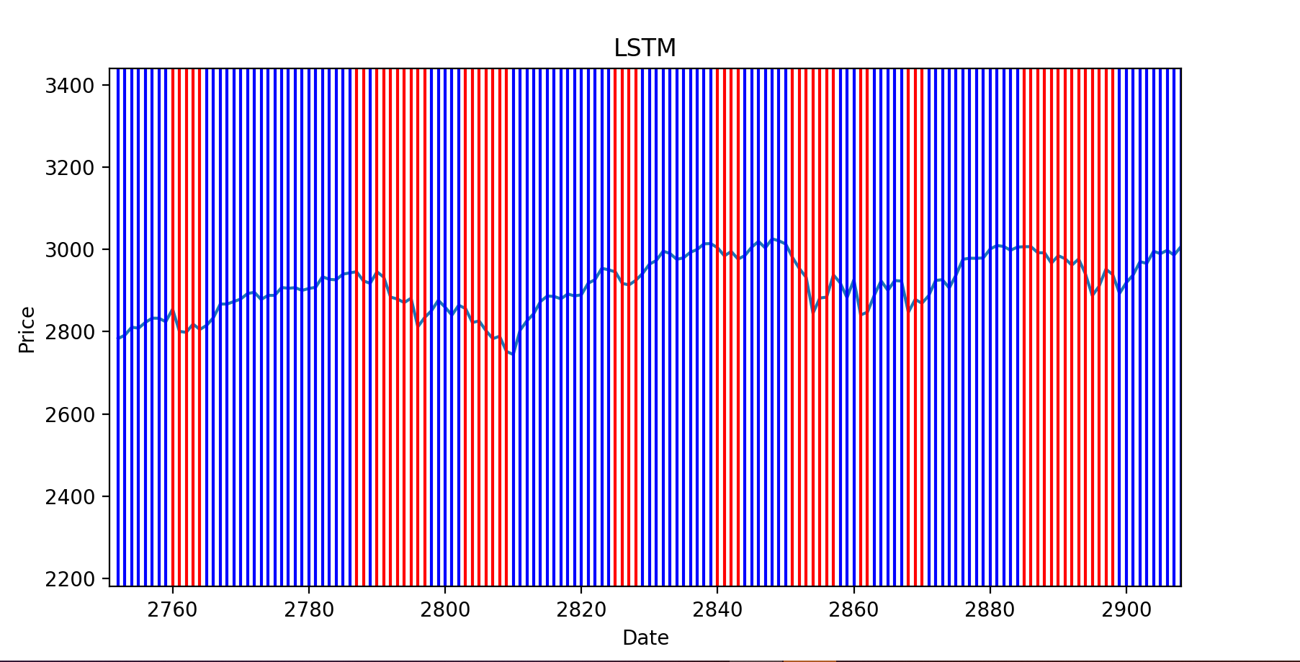

גרף:

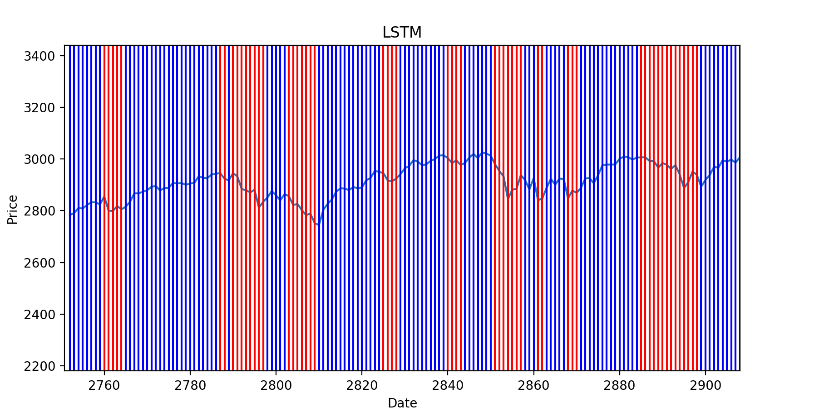

גם כאן קיבלנו שיפור קטן בשיעור זהה כמו ב window=60.

ניסוי רביעי:

בניסוי זה, ננסה להשתמש בארכיטקטורה אחרת של רשת LSTM. כאן ננסה להקטין את מספר הנוירונים וכן להסיר את שכבות ה dropout ולראות האם קיבלנו שיפור בתוצאה.

הארכיטקטורה:

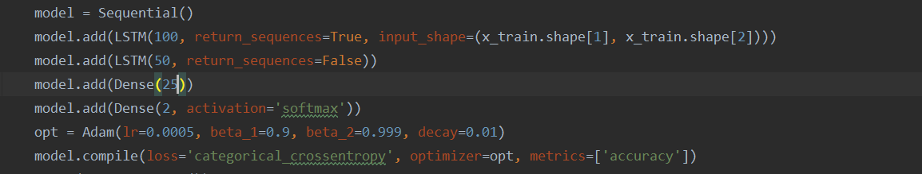

הדיוק:

Accuracy= 

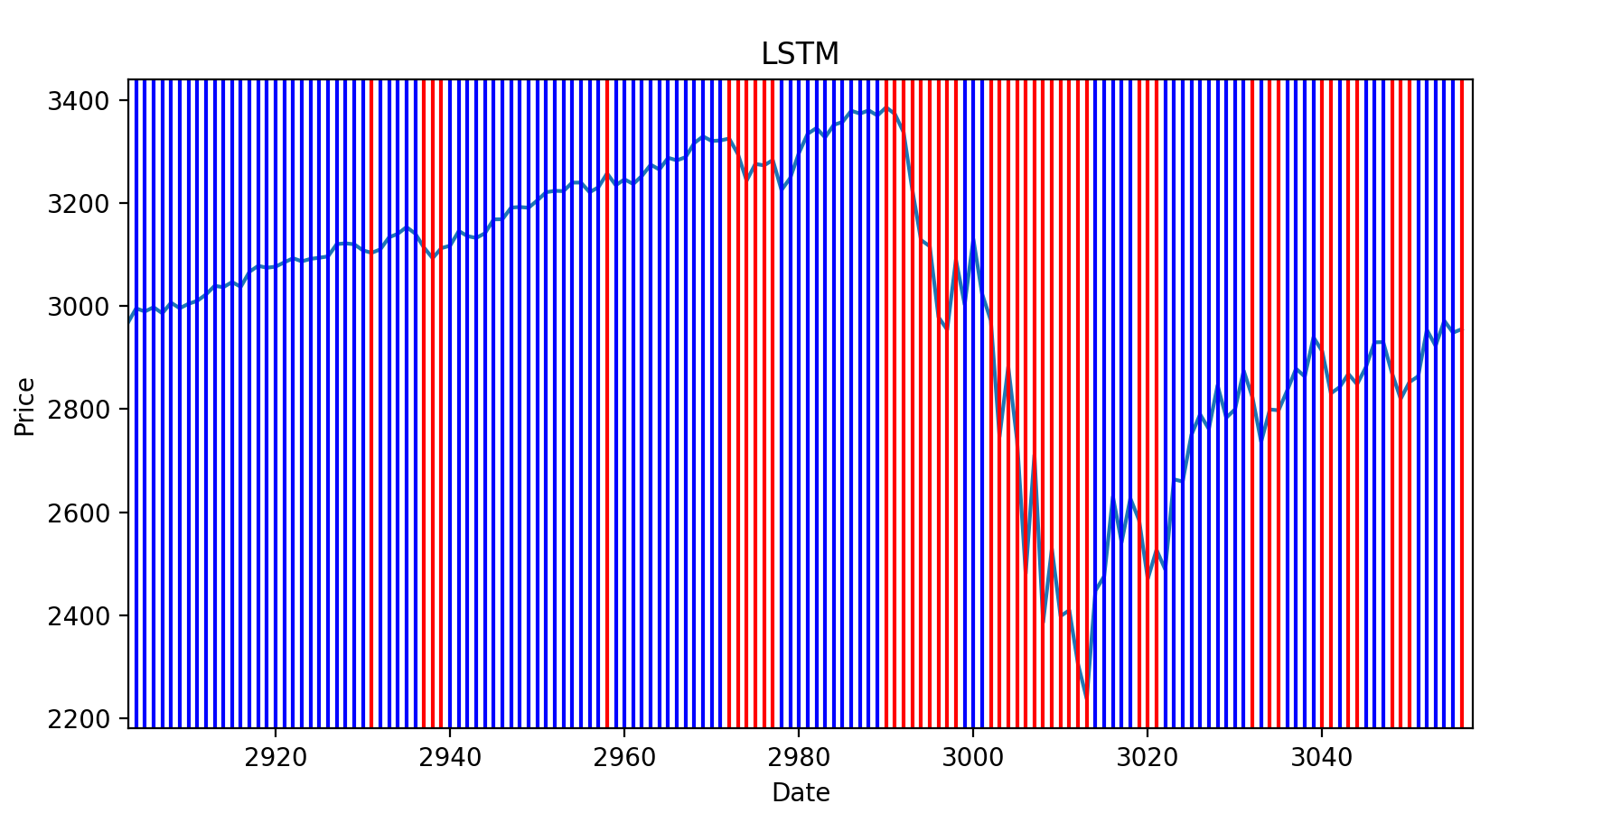

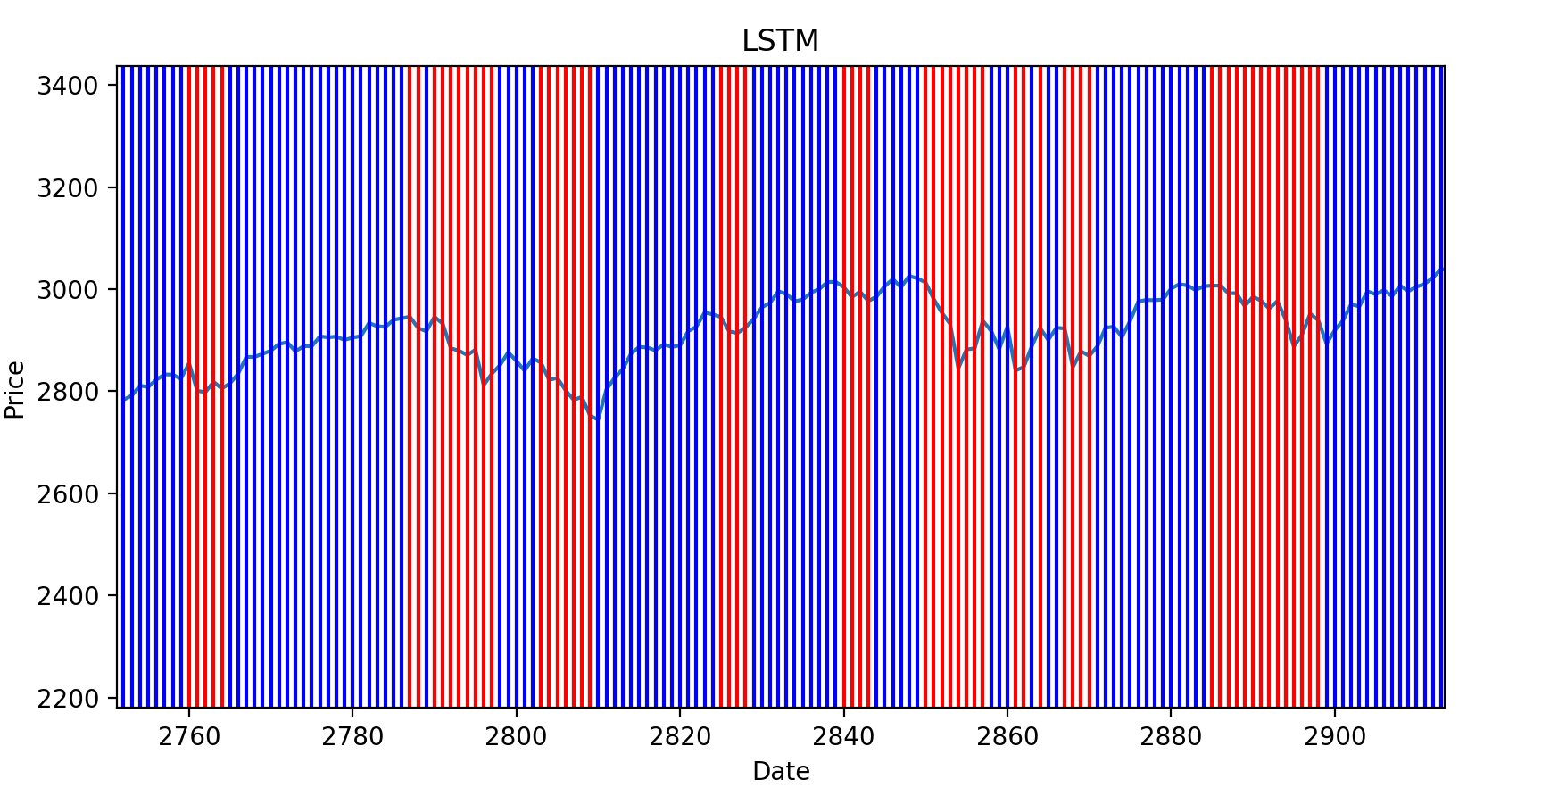

כאן הצלחנו לקבל שיפור של כאחוז וחצי בדיוק ביחס לניסויים הקודמים בניסויים הבאים נשתמש בארכיטקטורה זו.

ניסוי חמישי

LSMT פחות רגיש לעודף פיצ'רים מאלגוריתמי למידה אחרים כמו KNN. אך בכל זאת היות ויש בידנו מספר פיצ'רים גדול מאוד שכן מס' החברות ב s&p500 גדול מאוד ננסה לבדוק האם ניתן להשיג שיפור בצמצום הפיצ'רים, כך שנשאיר רק את המידע על מניות החברות המשפיעות ביותר על מדד ה s&p500. השתמשנו במידע על המדד יחד עם מדד הפחד, הסנטימנט, MSFT AMZN GOOG OOGL AAPL JNJ FB.

דיוק: 

גרף:

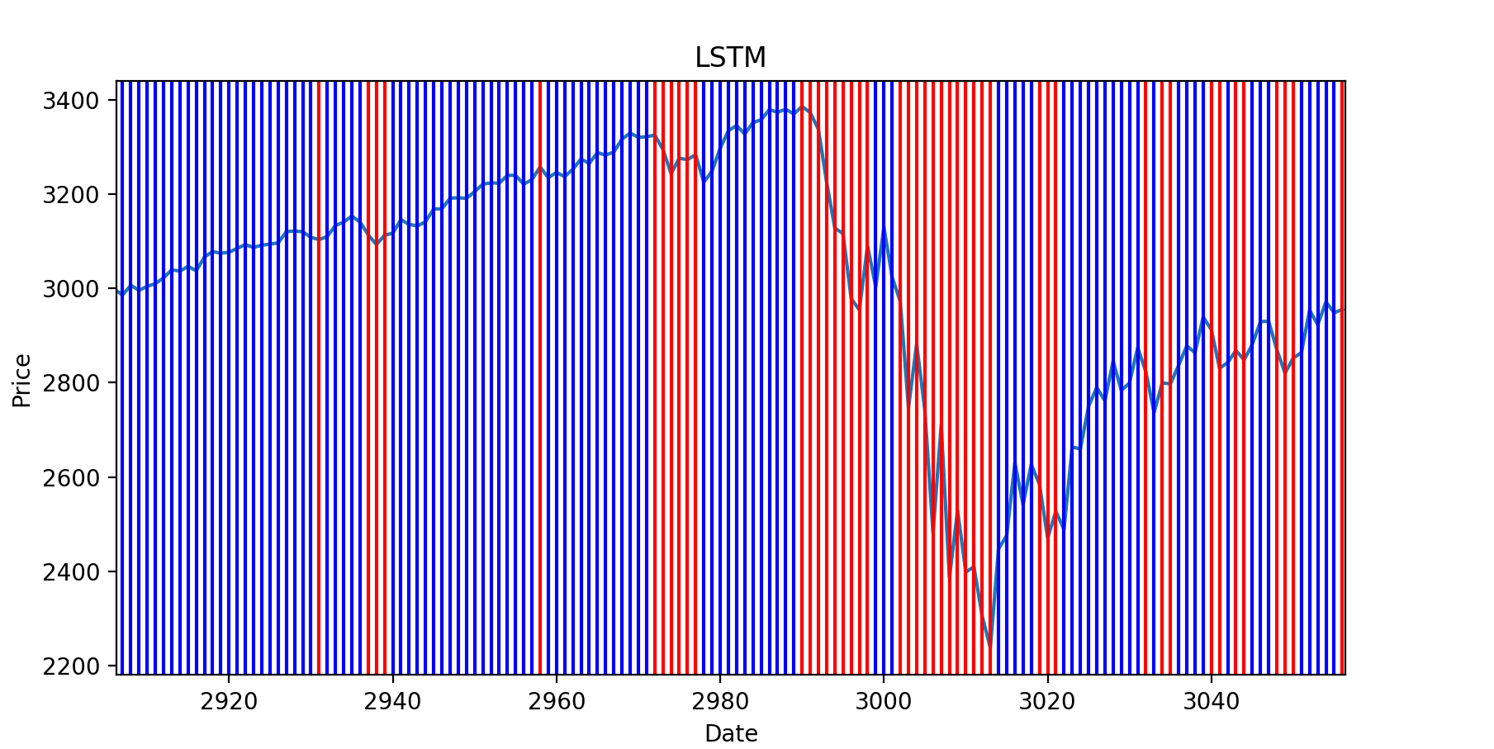

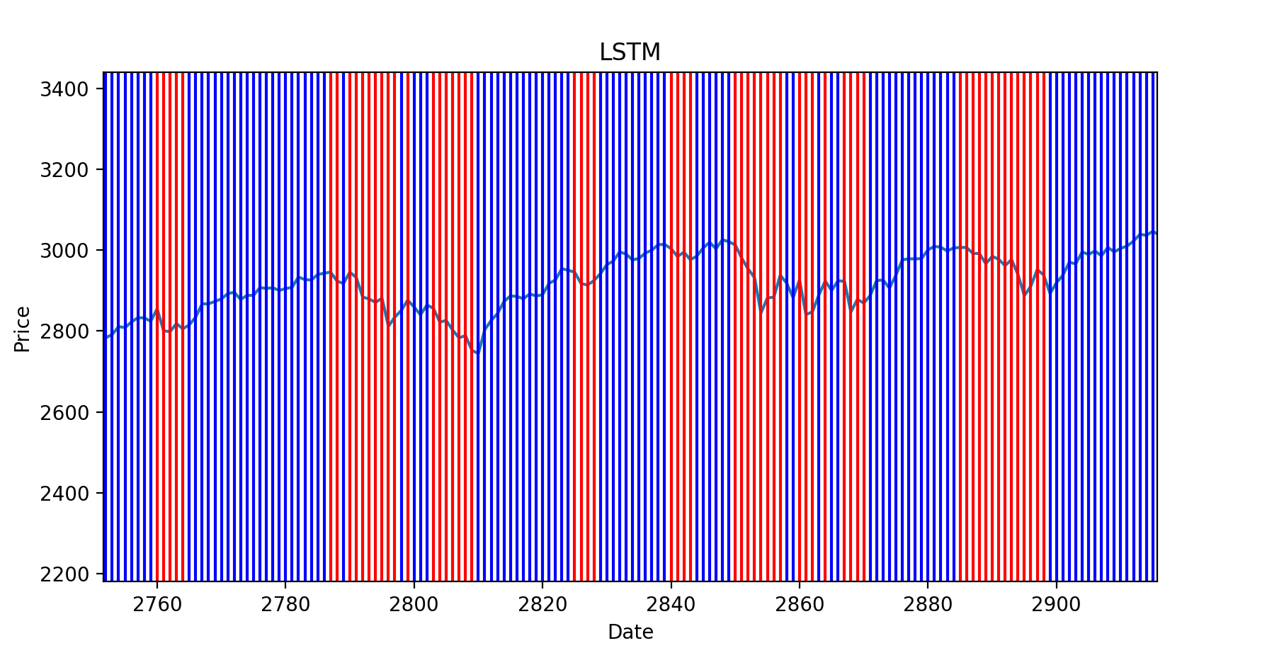

כאשר הקטנו את כמות הפיצ'רים קיבלנו הרעה בתוצאות ולכן ריבוי הפיצ'רים דווקא תרם ולא גרע.

ניסוי שישי:  
כעת נריץ את הרשת SimpleRNN בשתי השכבות הראשונות במקום שכבות ה LSTM , בכך נבדוק האם ארכיטקטורת LSTM אכן משפרת את תוצאות החיזוי.  
הארכיטקטורה:

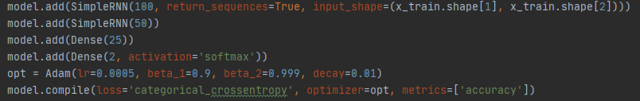

נשים לב ששמרנו על אותם hyperparameters כמו בארכיטקטורת LSTM שנתנה את הדיוק המרבי

דיוק:



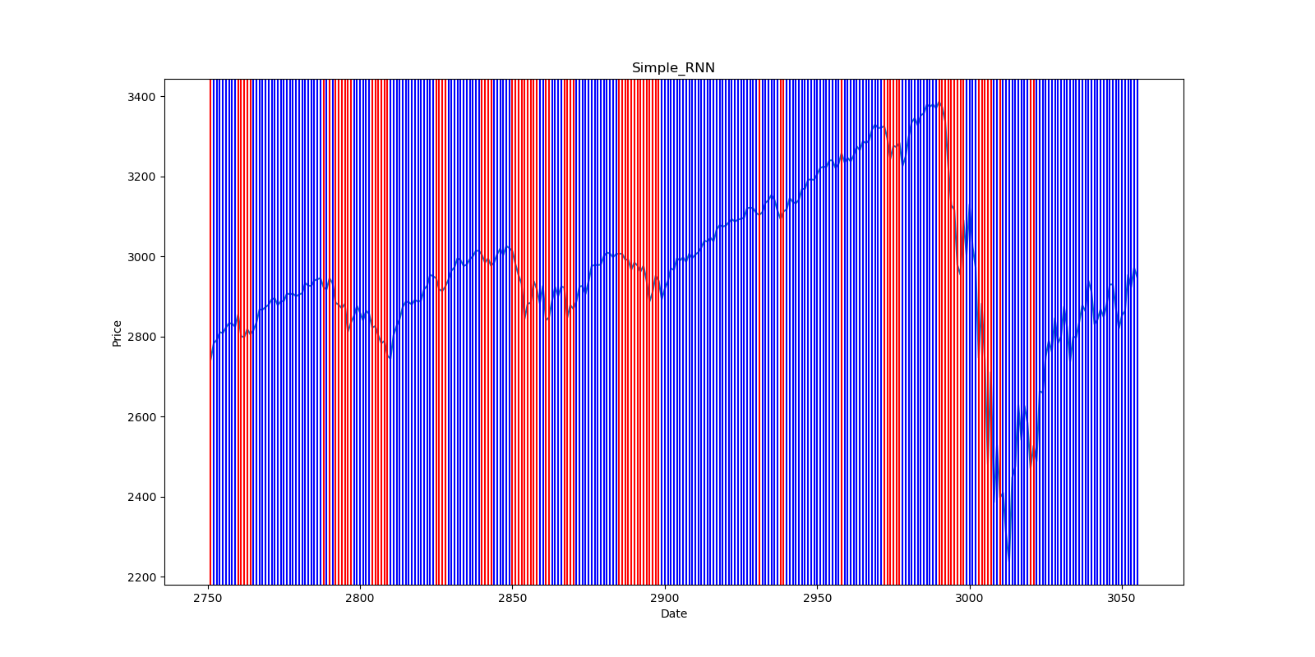נשים לב שהדיוק קטן יותר ב2 אחוז ממודל LSTM כלומר המודל פחות מדויק בסך החיזויים ממודל LSTM

ביבליוגרפיה

[1] <https://en.wikipedia.org/wiki/S%26P_500_Index> מדד S&P500

[2] <https://www.reuters.com/finance> חדשות פיננסיות ברוטירס

[3] <https://he.wikipedia.org/wiki/%D7%9E%D7%A1%D7%97%D7%A8_%D7%90%D7%9C%D7%92%D7%95%D7%A8%D7%99%D7%AA%D7%9E%D7%99> מסחר אלגוריתמי

[4] <https://yhoo.it/36dQfGC> מדד הפחד

[5] <https://engineering.nyu.edu/sites/default/files/2019-03/Carr-why-is-vix-a-fear-gauge.pdf> למה השם "מדד פחד"

[6] <https://www.investopedia.com/terms/v/vix.asp> עוד על מדד הפחד

[7] <https://en.wikipedia.org/wiki/Stock_exchange> בורסה

[8] <https://en.wikipedia.org/wiki/Forecasting> חיזוי (בדגש על הנאיבי)

[9]